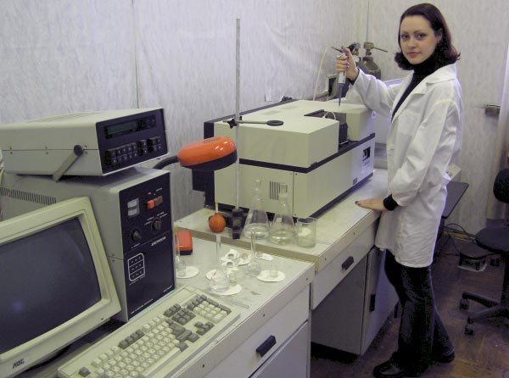
Особенности охраны труда женщин и молодёжи

ТРУД ЖЕНЩИН
Запрещается применение труда женщин на тяжёлых работах и на работах с вредными условиями труда, а также на подземных работах, кроме некоторых подземных работ (нефизических работ или работ по санитарному и бытовому обслуживанию).
Список тяжёлых работ и работ с вредными условиями труда, на которых запрещается применение труда женщин, периодически пересматривается и утверждается.
Постановлением Правительства РФ N105 от 6 февраля 1993 года для женщин установлен предел переноски и передвижения тяжестей:
постоянно в течение рабочей смены - 7 кг;
при чередовании с другой работой (до 2-х раз в час) - 10 кг.
Допустимые величины физических нагрузок для беременных женщин установлены: подъём и перемещение тяжестей при чередовании с другой работой (до 2-х раз в час) -2,5кг;
подъём и перемещение тяжестей постоянно в течение рабочей смены - 1,25 кг;
суммарная масса грузов, перемещаемая в течение каждого часа на расстояние до 5 м (допускается с рабочей поверхности) - 60 кг;
суммарная масса грузов, перемещаемая за 8-часовую рабочую смену (допускается с рабочей поверхности) - 480 кг.
Имеются ограничения на привлечение женщин к работам в ночное время, за исключением тех отраслей экономики, где это вызывается особой необходимостью и разрешается в качестве временной меры.
Не допускается привлечение к работам в ночное время, к сверхурочным работам и работам в выходные дни и направление в командировки беременных женщин и женщин, имеющих детей в возрасте до трёх лет.
Привлечение женщин, имеющих детей в возрасте от трёх до четырнадцати лет, к сверхурочным работам или их направление в командировку осуществляется с их согласия.
Законодательством предусмотрены случаи, когда женщины имеют право получать дополнительные дни отдыха.
Беременным женщинам, в соответствии с медицинским заключением, снижаются нормы выработки, нормы обслуживания либо они переводятся на другую работу, более лёгкую и исключающую воздействие неблагоприятных производственных факторов, с сохранением среднего заработка по прежней работе.
Женщины, имеющие детей в возрасте до полутора лет, в случае невозможности выполнения прежней работы, переводятся на другую работу с сохранением среднего заработка по прежней работе.
Запрещается отказывать женщинам в приёме на работу и снижать им заработную плату по мотивам, связанным с беременностью или наличием детей.
Увольнение беременных женщин и женщин, имеющих детей в возрасте до трех лет (одиноких матерей - при наличии у них ребенка в возрасте до четырнадцати лет или ребенка-инвалида до шестнадцати лет), по инициативе администрации (работодателя) не допускается, кроме случаев полной ликвидации предприятия, когда допускается увольнение с обязательным трудоустройством.
Законодательством также предусмотрены льготы, связанные с усыновлением ребёнка, предоставлением перерывов для кормления ребёнка (в возрасте до полутора лет), предоставлением дополнительных дней отпуска (по уходу за ребёнком) и другие льготы.

ТРУД МОЛОДЁЖИ
Существуют возрастные ограничения при приёме на работу. Так, например, не допускается приём на работу лиц моложе 15 лет.
Для подготовки молодёжи к производственному труду допускается прием на работу обучающихся для выполнения лёгкого труда, не причиняющего вреда здоровью и не нарушающего процесса обучения, в свободное от учёбы время по достижении ими 14-летнего возраста с согласия родителей, усыновителя или попечителя.
Несовершеннолетние (лица, не достигшие восемнадцати лет) в трудовых правоотношениях приравниваются в правах к совершеннолетним, а в области охраны труда имеют дополнительные льготы.
Запрещается применение труда лиц моложе восемнадцати лет на тяжелых работах и на работах с вредными или опасными условиями труда, на подземных работах, а также на работах, выполнение которых может причинить вред их нравственному развитию (в игорном бизнесе, ночных кабаре и клубах, в производстве, перевозке и торговле спиртными напитками, табачными изделиями, наркотическими и токсическими препаратами).
Запрещаются переноска и передвижение несовершеннолетними тяжестей, превышающих установленные для них предельные нормы. Постановлением Минтруда РФ N7 от 7 апреля 1999 года для лиц моложе 18 лет определены нагрузки, представленные в табл. 2.1.
Таблица 2.1 - Нормы предельно допустимых нагрузок для лиц моложе восемнадцати лет при подъёме и перемещении тяжестей вручную
Характер работы, показатели тяжести труда | Предельно допустимая масса груза в кг
Характер работы, показатели тяжести труда | Юноши |  |  |  | Девушки
Характер работы, показатели тяжести труда | 14 лет | 15 лет | 16 лет | 17 лет | 14 лет | 15 лет | 16 лет | 17 лет
Подъём и перемещение вручную груза постоянно в течение рабочей смены | 3 | 3 | 4 | 4 | 2 | 2 | 3 | 3
Подъём и перемещение груза вручную в течение не более 1/3 рабочей смены:
- постоянно (более 2-х раз в час) | 6 | 7 | 11 | 13 | 3 | 4 | 5 | 6
- при чередовании с другой работой (до 2-х раз в час) | 12 | 15 | 20 | 24 | 4 | 5 | 7 | 8

Список тяжёлых работ и работ с вредными или опасными условиями труда, на которых запрещается применение труда лиц моложе восемнадцати лет, утверждается в порядке, установленном законодательством.
Лица моложе 21-го года принимаются на работу лишь после предварительного обязательного медицинского осмотра. Работники в возрасте до 18-ти лет подлежат ежегодному обязательному медицинскому осмотру. Медицинские осмотры лиц моложе 21-го года осуществляются за счёт средств работодателя.
Запрещается привлекать работников моложе восемнадцати лет к ночным и сверхурочным работам и к работам в выходные дни.
Работникам моложе 18-ти лет ежегодный оплачиваемый отпуск устанавливается продолжительностью не менее 31-го календарного дня и может быть использован ими в любое удобное для них время года.
Работодатель обязан принимать на работу лиц моложе 18-ти лет в счёт квоты, устанавливаемой органами государственной власти субъектов Российской Федерации, органами местного самоуправления.
Работодатель обязан принимать на работу лиц, окончивших образовательное учреждение начального, среднего и высшего профессионального образования на основе договоров (контрактов), заключаемых ими с работодателем, или на основании договоров о подготовке специалистов, заключаемых образовательными учреждениями и работодателями.
Расторжение трудового договора (контракта) с работниками моложе 18-ти лет по инициативе работодателя помимо соблюдения общего порядка увольнения допускается только с согласия государственной инспекции труда субъекта Российской Федерации и районной (городской) комиссии по делам несовершеннолетних.

